GUÍA DE CIENCIA

Nombre: | Curso: 3°A | Fecha: semana N° 25
¿QUÉ APRENDEREMOS?
Objetivo: OA 3

Contenidos: Las plantas
Objetivo de la semana: Identificar la estructura de la flor, rotulando y dando ejemplos mediante guía de trabajo.
Habilidad:
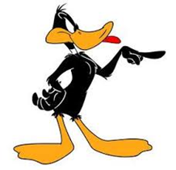
Comencemos

- Para trabajar en la siguiente guía debes:
- Leer y concentrarte
- Ordenar tu espacio de trabajo
- Tener tus materiales a mano como lápices, goma de borrar
- Y leer todas las instrucciones dadas en cada actividad
PÉTALOS – ESTAMBRE – SÉPALOS - ÓVULOS – PISTILO

I.- Guiándote por la imagen presentado en el PPT, rotula la flor, escribiendo los nombres de sus partes destacadas.
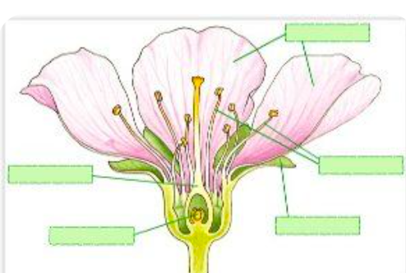

II.- Escribe el nombre de la parte de la flor y explica con tus palabras la función, guíate por el ejemplo dado en el PPT

____________________________________________________________________________________________________________________
____________________________________________________________________________________________________________________

____________________________________________________________________________________________________________________

____________________________________________________________________________________________________________________
____________________________________________________________________________________________________________________

III.- En tu cuaderno dibuja una flor en la que se pueda apreciar sus diferentes partes, y pinta de color diferente cada parte de la flor, guíate por el ejemplo dado del PPT .

Recuerda que las plantas son seres vivos que necesitan de agua, luz y tierra para vivir y además la flor es muy importante ya que gracias a ella se produce la polinización y junto a ello los frutos

IV.- Lee el siguiente texto con atención y luego responde las preguntas marcando con una x la alternativa correcta.

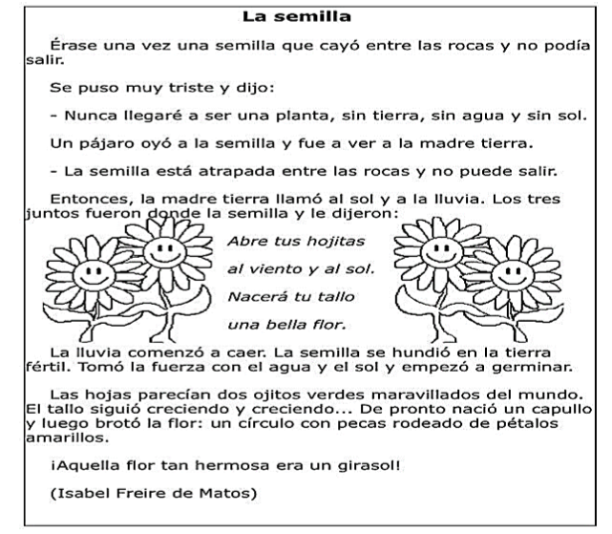

1.- ¿Dónde cayó la semilla?  a) Entre las hojas  b) En el camino  c) Entre las rocas | 2.-¿Cómo tomó fuerza la semilla?  a) Con el sol y con el viento  b) Con el agua y el viento  c) Con el agua y el sol
3.- ¿De qué color eran los pétalos de la flor que brotó?  - Blancos  - Amarilloa  - Rojoa | 3) ¿A quién llamó la tierra madre?  a) A la tierra y el sol  b) Al sol y a la lluvia  c) A la tierra y a la lluvia
5.-¿Qué flor era la que nació?
a) Un girasol.
b) Una margarita
c) Una rosa

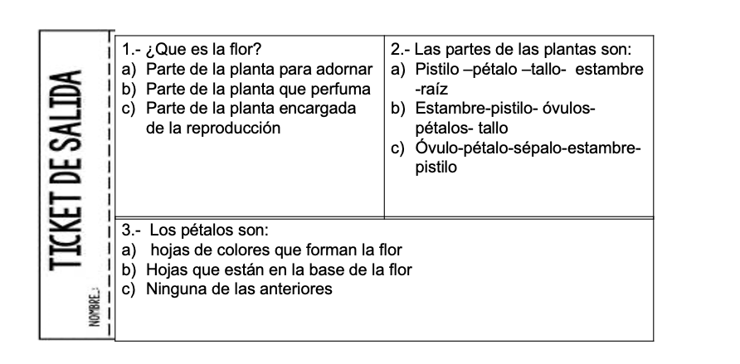

¡ÉXITO TU PUEDES!

